Nombre: ______________________________ Fecha: ____________________________
Hallar el volumen de cada cubo.
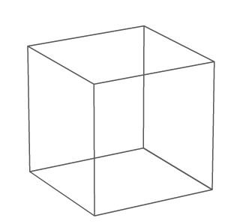
1) 2)
8 cm
9 cm
9 cm
8 cm
9 cm
8 cm

V = 8*8*8 = 512 cm³ V = 9 * 9 * 9 = 729 cm³

Halla el volumen de cada prisma rectangular

1) 2)
4.5 cm
8 cm
7.5 cm
3 cm
5 cm
10 cm

V = (10 * 5) * 8 = (50) * 8 = 400 cm³ V = (7.5 * 3) * 4.5 = (22.5) 4.5 = 101.25 cm³
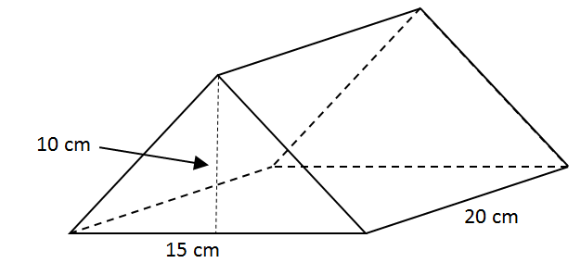
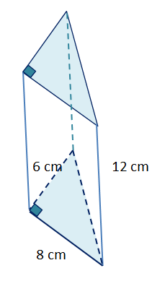
Halla el volumen de cada prisma triangular
- 2)

V = $\left(\frac{15*10}{2}\right) 20$ = (75) 20 = 1500 cm³
V = $\left(\frac{6*8}{2}\right) 12$ = (24)12 = 288 cm³
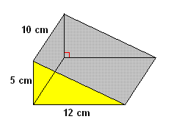
3)

8 cm.

V = $\left(\frac{8*5}{2}\right) 10$ = (20) 10 = 200 cm³

Halla el volumen de cada pirámide cuadrada
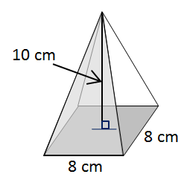
1) 2)
8 cm

6 cm
6 cm

V = $\frac{\left(6*6\right) 8}{3} = \frac{288}{3} 96 {cm}^{3}$ V = $\frac{\left(8 * 8\right) 10}{3} = \frac{640}{3} 213.33 {cm}^{3}$

